研一阶段的所有课程，除了体育课能学点东西，其余都是在占用时间，对个人能力的提升微乎其微，严重耽搁专注于自己研究方向的学习。

选课系统：

研一下校外选课，VPN可能会报错，删除网址的一小部分后缀就能进去了。

尽量在校内选，校外网可能会卡。25年的时间是晚上12点左右。

修改培养计划可以直接联系教秘通过，不用联系导师。甚至可以让他把你安排进满人的课程。

群里/同学听说的：

**高级数据库：**要做知识图谱，但是考试题目固定，似乎是祖传的。

**随机过程：**是一纸开卷，应该有随堂。补充，2025.4.29考试，群里似乎怨气很大，几乎没原题（两道1分的稍作修改的判断题），没有水题，没有思路，没有提前交卷，80分最多拿40，大家都在问挂科影响找工作吗？明年联培去了咋办？悲剧。

2025.5.9出成绩了，貌似捞人了，捞了好多哈哈哈。

**深度学习：**不用考试，结课似乎是组队presentation，交PPT。有实验课，但可以不去。他的签到是：公众号发送学号+姓名

不过，后8周的课程，似乎比前8周的课多一些内容，比如在端午假期补实验课…

（说最后交的报告要讲最新的算法，然后这个算法要有自己的感受，要你跑一遍结果，然后你跑的这个结果拿去当实验课的内容）

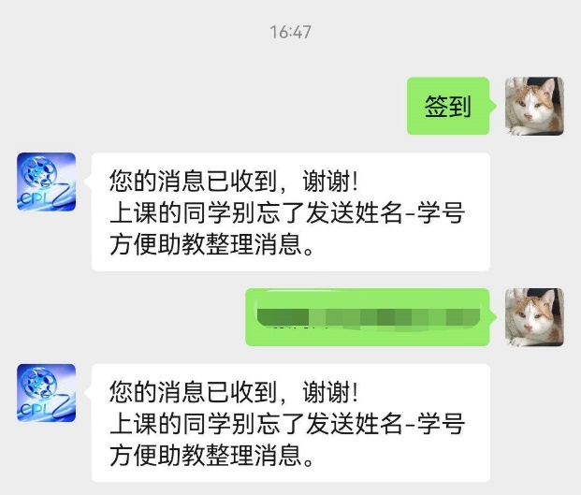

**信息检索**的签到是把学号和名字写在一张纸上，说是考试内容由签到、实验、报告组成

**性能评价**的话，说是抄PPT就够了，有原题，抄满

**人工神经网络**全开卷，貌似还可以带电脑，不联网的话哈哈

亲身经历：

**智能软件工程**：给你一篇论文，做课程报告和PPT，录视频讲解PPT，提交时间还挺晚的，至少六一前都还没给日期。

偶尔点名（没去但听说有）。（苏小红组，应该是）老师开的课，拉的人还不少。

**多Agent系统**：与RL弱关联，两个报告及对应PPT，一个是单智能体的应用，3周展示PPT，一个是多智能体的应用，6周展示PPT，结课后提交报告，时间不太准，大概这个时间。

不点名，但还是要去一下，课上的ppt会说课程报告的要求，上课人数也不多。

2025.5.9出成绩了，显示“合格”

**高级算法**：不建议选，非要选就选程老师的，轻松一点点。建议选深度学习！！！

（骆老师的课，比较严格，计分方式相比程老师少了大作业的10分，期末占70分，两个老师的期末题目是一样的，骆老师貌似会挂人哦，作业也会查重…）

（5.14哦呦，骆老师真查重呀！貌似骆的助教论文挂了心情不好大开杀戒了哈哈哈）

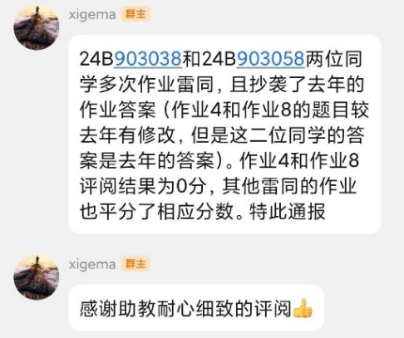

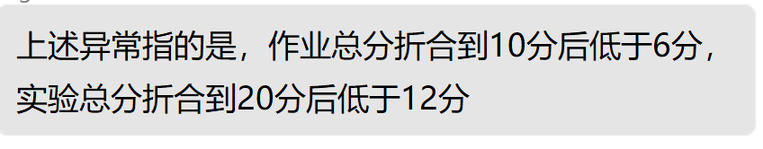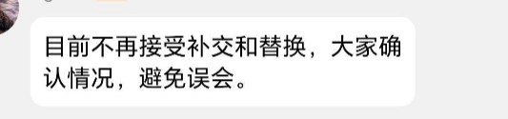

查重列表还在更新，认真！！！

（2025.5.27听助教说，骆老师的课挂了5个，说是卷面分二三十分 然后作业实验都不交的，没法捞了）

没签到，一节课不去都行。

5月9日(11周周五) 10:00-12:00考试：避雷！！！狠狠地避雷QAQ

自23年考试题太简单被举报后（真的无语了），题目难度已经不是PPT上的难度了，出的什么垃圾题目，语焉不详，重点不明，知识点又碎内容还多，还挤占了组合优化的复习时间！！！非常不建议选。

期末回顾：总分105，也是稀奇。

20分两个主定理，一个迭代法一个换元法（还是斐波那契数列…）

15分分支界限，就是拓扑排序，给出代价矩阵，怎么基于分支界限求解，PPT上有

J1 J2

⬇ ↘ ⬇

J3 J4

15分动态规划啊哈哈哈，题目一点也不清楚：一维1-n方格，每方格对应两个参数ai代表停留的代价，bi可以跳过的格数，1跳到3对应的bi=1，1走到2不算跳跃，给出1到n的最小代价。证明最优子结构，写出代价方程，DP求解最小代价，分析时间复杂度。

20分呃呃分治吧：给定数集{a1,a2,…,an}和对应的权重{w1,w2,…,wn}，求加权中位数ak，满足ai＜ak的权重累和＜0.5，ai＞ak的权重累和≤0.5，一问如何基于排序求解，给出时间复杂度，二问如何基于median‘s-median和分治基于快排求解，使得时间复杂度严格小于nlogn，三问求时间复杂度。

20分随机：一问15分证明随机快速排序的时间复杂度（没有明说，问的是随机快排的期望比较次数），二问选取第一个元素为主元的期望比较次数

15分近似：给定一组集合 {S1,S2,…,Sn}和一个预算b，希望找到一个集合H，满足H与所有的Si相交（存在公共元素）且H的大小不超过预算b。即是说，H⋂Si≠∅。就是最小碰撞集问题。一问如何用线性规划表示，二问设计近似算法，三求近似比。

复习建议：PPT，北航mooc算法设计与分析

真不建议选，4次作业就10分，坑到姥姥家了

期末60：100分赋值60

实验20：5选4实验，要code和word，也挺折磨人，还要验收（9、10周周末）

大作业10：选取一项技术讲解并结合论文讲解，提交带音频的ppt，截止时间5.12

再次劝告，别选。

实验验收：9周周六和10周周日，程老师的助教验收实验不会像另外一个班（骆老师）的一样（一行行看代码，动辄十几、二十分钟。骆老师的助教验收时会刁难人，应该是老师授意。但是骆老师验收反而好一点，会问你感想什么的）。程老师的助教好点，但也不绝对，也许下次换人啦。

2025.4.26——验收的问题可以参考（带电脑，建议坐助教后排旁听问什么）：

1.实验5的思路，哪个快，为什么，实验2双向和单向的不同，运行一下，用的启发函数，实验3哪个快，思路

2.实验二实验四算法实现，实验四问了怎么优化，算法复杂度

3.怎么保证双向a*搜索路径相交

一般来说不会看具体的代码，不过也可能会问一下，比如启发式用“切比雪夫距离”，会看那的代码，问为什么（8方向问题可以使用切比雪夫距离）。

实验思路可以看下这个：<https://github.com/HuiyanWen>

**企业资源管理**：不建议（必选当我没说），签到方式是学习通，包括手势、扫码、定位、动态码＋定位，答题方式也在学习通（）。

注意：它的考试在第16周，前8周和后8周的一起考试。

画知识图谱恶心死了，保存之后还不能立马关闭软件，否则就没保存，还动不动就卡死。

期末6.20考了一些题，和23有部分重合，多考了三个成本额定、计划、实际的计算，一些所写的含义ATO，MTS，啥的，还有计划价格的计算，还可以难度，针对考题复习吧

知识图谱的绘制参考：[zmsbruce/better_kt_sqep: 兼容 KT-SQEP 的知识图谱绘制工具](https://github.com/zmsbruce/better_kt_sqep)

**组合优化**：同样不建议，雨课堂签到，同时穿插多道1-2min限时答题。

说是没有签到分，但还是签到了，可能人来的比较少？？

复习参考：

[最优化方法-期末速通(运筹学、组合优化与凸优化)_哔哩哔哩_bilibili](https://www.bilibili.com/video/BV1S1NJerEft/?spm_id_from=333.788.videopod.episodes&vd_source=679a09852e3216b535627dcab25f55e1)

[哈工大组合优化与凸优化2024期末试题（含知识点）_哔哩哔哩_bilibili](https://www.bilibili.com/video/BV1vRL4zsE89/?spm_id_from=333.1387.homepage.video_card.click&vd_source=679a09852e3216b535627dcab25f55e1)

**工程伦理**：1-4还是5-8周没区别，不去上也可以，没签到。只有结课100分的开卷考试。

2025.4.25 12：00-14：00考试，考试内容共两道大题。

第一道是“计算机伦理学案例与伦理决策”章节的内容，给你一个具体的案例，使用“启发式方法”分析案例，没有小题，总分85分。

关于案例的具体内容实在太长了，简述一下就是：

人口老龄化，护理人员短缺，“金色年华”养老院以“降低人工成本30%”引入了智能护理机器人（MedTech公司研发），但是培训时只讲解了基础操作，未告知AI有“过度学习”的风险。

张女士心率55-180（正常是60-180，可能是早期心衰的征兆），“安心护”判定为“正常范围的波动”，同时误报了其他三位老人的情况，引起了护理员的不满，手动调整降低了敏感度30%，so~异常一次次累计，危险悄悄靠近。

某晚，张女士还是情况异常，但“安心护”对比了以往的数据，认为属于正常情况，随着情况变得糟糕，“安心护”终于意识到的了问题，并触发了“二级警报”，但是由于设定的“避免打扰别人”的设定，“安心护”向值班的李护士发送了预警信息，然而，由于疏忽，她并没有看到。

最终，还是同屋的老人发现了张女士的异常并手动呼叫了急救，然而急救人员来临时已经GG了，错过了最佳的47分钟的抢救时机。

第二道题共三小问，每题五分。

先给你一些场景：多人合作（不同信仰、种族…）。大型规模软件开发。保密严格的项目。Etc..

第一问“在软件开发过程中会出现什么伦理问题（至少三个）”。第二问“应采用什么策略解决问题”。第三问“当公司利益与你的个人伦理发生冲突是你会怎么做？依据是什么？”

**自然辩证法**：

2025.4.27 13：00-15：00 考试，考试内容四大题，4题有两问；共5题，每题12分。只有一张答题卡，附有题目。

同样也可以拍PPT，本次考试第2.2和4题有原题。

纸张记忆的资料别买，标的是2025ppt，挂羊头卖狗肉，纯骗人。

文件夹里有一个速查提纲，可以快速定位问题的章节。

考试内容如下：

1.系统自然观的基本观点是什么？如何理解系统自然观在马克思主义自然观中从形成到发展的作用？

2.与科学思维相比，技术思维的特点有哪些？结合技术思维谈谈你对如何评价工程科技人才的思考和建议。

3.结合科学史案例论述库恩的科学发展模式。

4，材料分析题

（1）文化兴国运，科技强国力。党的二十届三中全会提出，探索文化和科技融合的有效机制，加快发展新型文化业态。探索文化和科技融合的有效机制，是锚定2035年建成文化强国这一战略目标，顺应科技发展潮流、遵循文化发展规律所作出的重大决策。习近平总书记强调：“探索文化和科技融合的有效机制，实现文化建设数字化赋能、信息化转型，把文化资源优势转化为文化发展优势

（2）（没找到）大概就是云深处、深度求索、游戏科学强势崛起…杭州六小龙等等叙述，甚至有的省委报纸发出为何我们省内没有“杭州六小龙”的“灵魂质问”，等等…

4.1你如何理解探索文化和科技融合的有效机制。

4.2我们应该如何为科学技术的创新发展营造良好的社会文化环境。

**新中特**：一本教材足以，不过还是要熟悉一下大概内容，不然不知道去哪找题，题型大概是简答和论述，应该没有选择题。可以上课拍下PPT，当然要拍的话最好是一张不落。

可以做个提纲，迅速定位问题，有些问题可能在小小标题上或者犄角旮瘩里。

纸张记忆的资料别买。

**人工智能原理**：

纸张记忆的资料别买，陈年老题没一点用，工大网盘公众号也有，可以看看，虽然也没啥用。

为了凑学分，其实也能选这个课。

有实验，验收形同虚设，到了教室交报告就行。

也有阅读报告。

**学术写作**：闭卷考试，内容在PPT上。

更多信息可以参考：[hitcslj/HIT-CS-Master: 哈工大（本部）计算机专业研究生课程攻略 ｜ HIT CS Postgraduate Guide](https://github.com/hitcslj/HIT-CS-Master/tree/main)

最后附本人的成绩（菜鸡路过…）：

